Grupo “C:GO CHINO”
Nombre del proyecto:
El DraGÓn Chino

Integrantes:
Navio Joaquin, Raddi Gino, Mancilla Sebastian, Flores Martin, Valdivia
Ignacio

Foto:



Descripción breve del proyecto:
El proyecto consiste en desarrollar un juego de Go chino en Python. El juego de Go es un juego de estrategia tradicionalmente jugado en Asia, y el objetivo del juego es capturar la mayor cantidad de territorio posible utilizando piezas llamadas "fichas". El juego se desarrollará en una interfaz gráfica de usuario (GUI) utilizando la biblioteca Pygame para Python.

Distribución provisoria de roles y tareas(dispuesto a modificaciones ya que no aun no hemos comenzado con el desarrollo del juego, esta distribución es simplemente lo que nos gustaría desarrollar):
Joaquín Navío: Programación de la interfaz gráfica de usuario (GUI).
Ignacio Valdivia: Diseño y programación de la lógica del juego.
Flores Martin: Creación de los recursos gráficos del juego (fichas, tablero, etc.).
Mancilla Sebastián: Programación de la inteligencia artificial del juego.
Raddi Gino: Testing y depuración del juego.

Planificación y subtareas:
Diseño del tablero del juego y de las fichas:
Diseñar y programar el tablero del juego (Ignacio Valdivia).
Crear las fichas del juego (Flores Martin).
Desarrollo de la lógica del juego:
Programar la mecánica de movimiento de las fichas (Ignacio Valdivia).
Desarrollar la función de captura de fichas (Ignacio Valdivia).
Programación de la interfaz gráfica de usuario (GUI):
Crear la interfaz gráfica de usuario utilizando Pygame (Joaquín Navío).
Integrar la lógica del juego con la GUI (Joaquín Navío e Ignacio Valdivia).
Programación de la inteligencia artificial del juego:
Desarrollar una IA básica para el juego (Mancilla Sebastián).
Integrar la IA con la lógica del juego (Mancilla Sebastián e Ignacio Valdivia).
Testing y depuración del juego:
Probar el juego en diferentes escenarios (Raddi Gino).
Identificar y depurar errores en el código (Raddi Gino e Ignacio Valdivia).

Capturas de pantalla:

Primer intento de crear un tablero de go chino, en el cual se puedan colocar fichas:

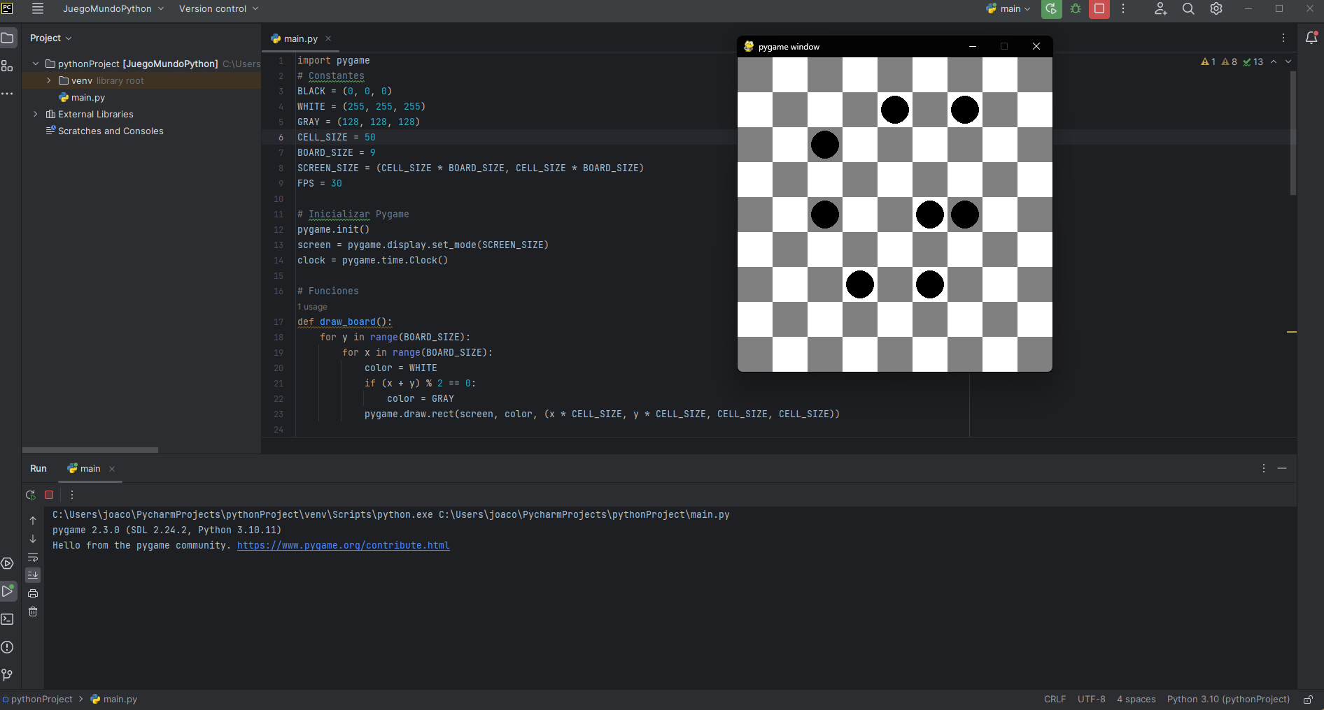

Espacio de trabajo con los 5 integrantes en Trello:

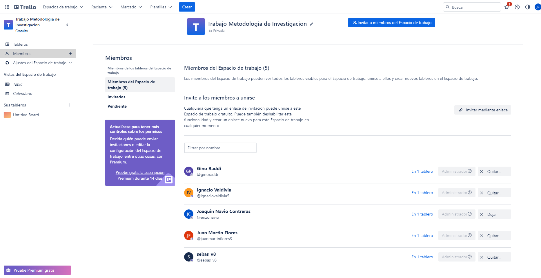

Tablero de tareas:

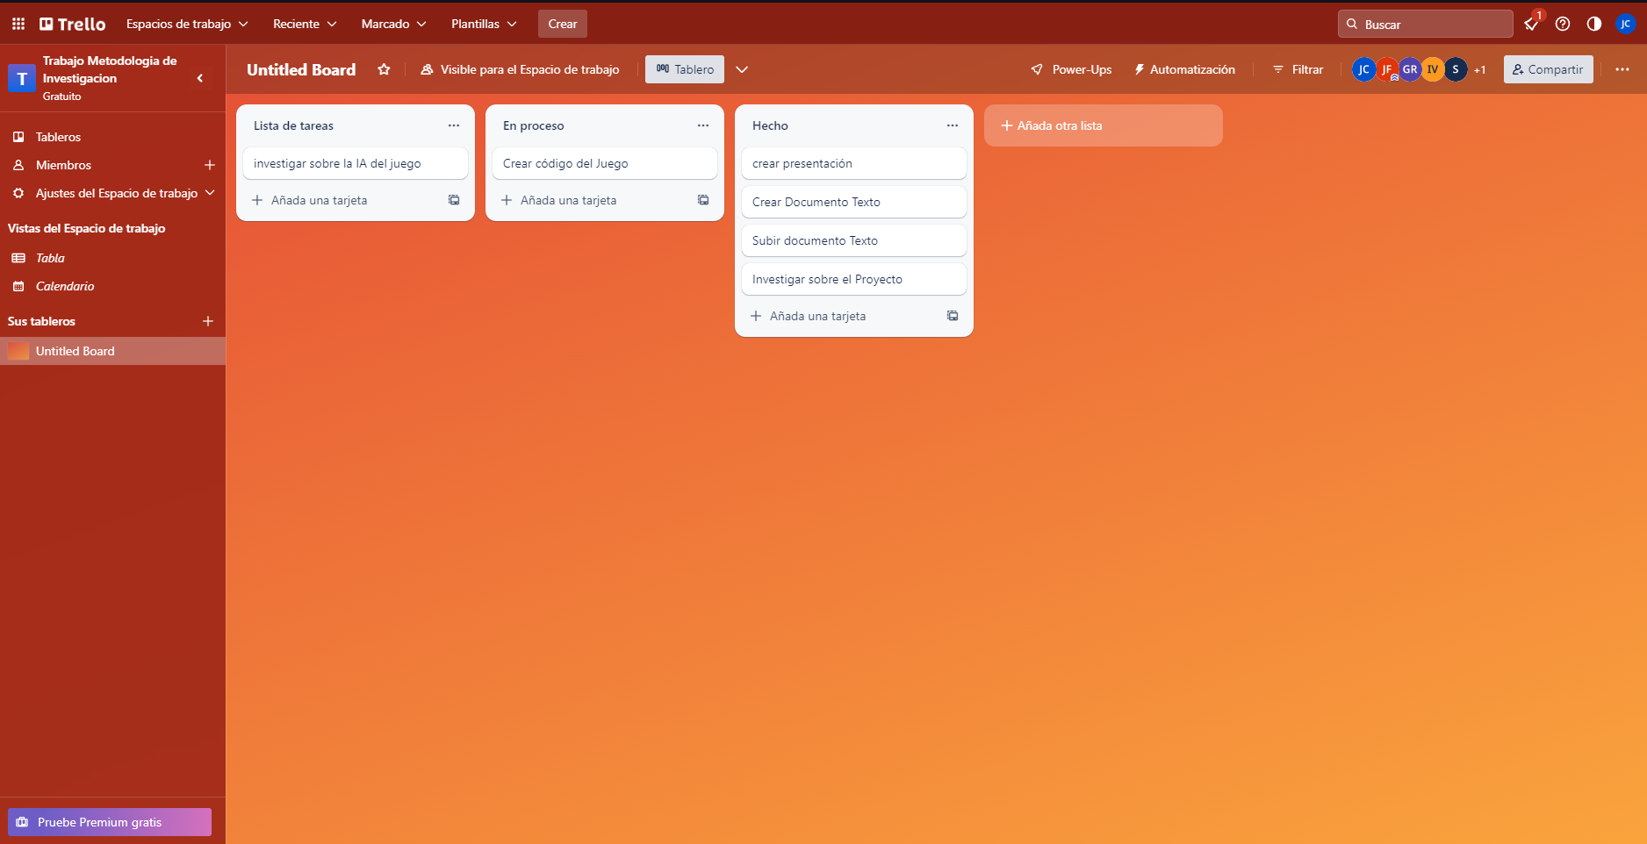

comits de GIT:

